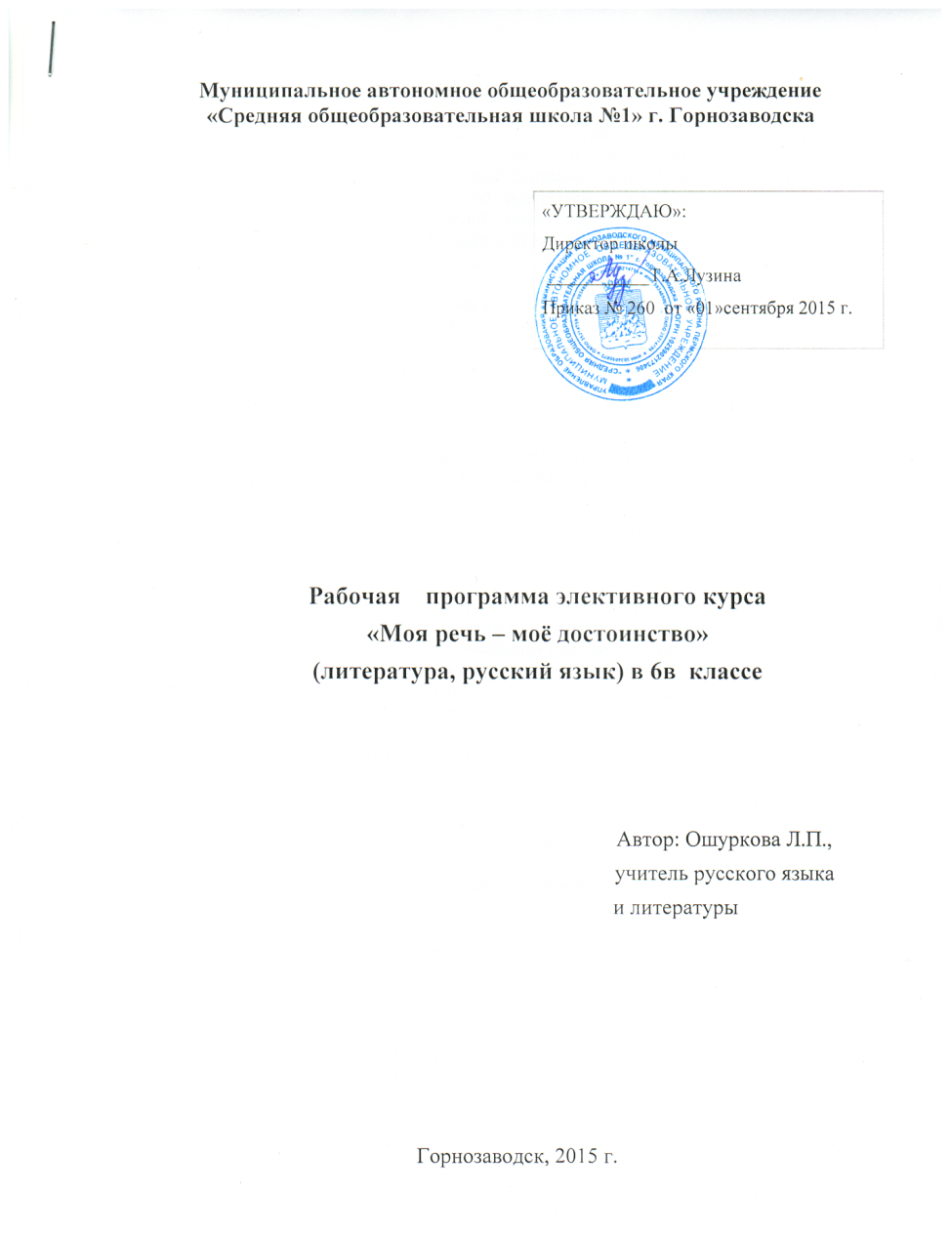

**ПОЯСНИТЕЛЬНАЯ ЗАПИСКА**

В основе построения данного курса лежит идея гуманизации образования, соответствующая представлениям о целях школьного образования и ставящая в центр внимания личность ученика, его интересы и способности. В  обучении и общем развитии обучающихся основной образовательной программы основного общего образования предметам «Литература» и «Русский язык» принадлежит немаловажная роль: совершенствование видов речевой деятельности (аудирования, чтения, говорения и письма); понимание определяющей роли языка в развитии интеллектуальных и творческих способностей личности, в процессе образования и самообразования;   использование коммуникативно-эстетических возможностей русского языка; обогащение активного и потенциального словарного запаса, расширение объёма используемых в речи грамматических средств для свободного выражения мыслей и чувств адекватно ситуации и стилю общения; овладение основными стилистическими ресурсами лексики и фразеологии языка, основными нормами литературного языка (орфоэпическими, лексическими, грамматическими, орфографическими, пунктуационными), нормами речевого этикета;  стремление к речевому самосовершенствованию; формирование ответственности за языковую культуру как общечеловеческую ценность.

Речевая культура - один из компонентов общей культуры человека,  его интеллекта.  Как и другие слагаемые культуры, она прививается, воспитывается и требует постоянного совершенствования.  Культура речи - особый раздел науки о языке, главным результатом изучения которого должно быть умение говорить и писать правильно; она органически включает в себя все элементы, способствующие точной, ясной и эмоциональной передаче мысли.

Сочетание курса по русскому языку, курса по литературе и курса по выбору «Моя речь – моё достоинство» даёт возможность максимально успешно сформировать функционально-грамотную личность. Реализация программы данного курса способствует приобретению обучающимися навыков культуры общения, обогащению словарного запаса, овладению нормами русского литературного языка, развитию познавательного интереса к предметам «Русский язык» и «Литература», развитию самостоятельности и осмысленности выводов и умозаключений, активизации навыков ораторского искусства.

Основная цель курса состоит в формировании всесторонне образованной и инициативной личности, владеющей системой знаний и умений по русскому языку; в повышении уровня коммуникативной компетенции обучающихся; идейно-нравственных, культурных и этических принципов,  которые складываются в ходе учебно-воспитательного процесса и готовят её к активной деятельности и непрерывному образованию в современном обществе.

Цель программы достигается в результате решения ряда взаимосвязанных между собой задач:

1. познакомить с основными понятиями культуры речи;

2. формировать навыки, необходимые для общения бытового и делового;

3. пробудить  потребности у обучающихся к  формированию яркой и выразительной устной и письменной речи;

4. способствовать формированию и развитию у обучающихся разносторонних интересов, культуры мышления;

5. способствовать развитию смекалки и сообразительности.

6. создать условия для учебно-исследовательской и проектной деятельности обучающихся, а также их самостоятельной работы по развитию речи.

Место курса в учебном плане

В учебном плане заложена возможность личностной ориентации и индивидуализации образовательного процесса (вариативная часть). В целях повышения грамотности и культуры речи обучающихся 6в класса  предложен  курс по выбору обучающихся «Моя речь – моё достоинство». Курс рассчитан на 34 часа: 1 ч в неделю.

Планируемые результаты изучения курса:

В результате изучения данного курса обучающийся должен

иметь представление:

- о роли слова, русского языка в формировании и выражении мыслей и чувств, самовыражения и развития творческих способностей;

- о нормах русского литературного языка (орфоэпических, лексических, грамматических) и правилах речевого этикета;

- о нормах речевого поведения в  различных сферах общения.

знать:

- основные понятия культуры речи, основные качества речи;

- показатели индивидуальной культуры человека;

- языковые средства для успешного решения коммуникативных задач (диалог, устные монологические высказывания, письменные тексты) с учетом особенностей разных видов речи и ситуаций общения;

- изобразительные возможности словообразования, выразительные средства лексики и фразеологии, грамматические средства выразительности речи;

- основные нормы литературного языка;

- назначение речевого этикета;

- значение различных видов словарей в жизни человека.

- качества хорошей речи (точность, логичность, чистота, выразительность, уместность, богатство).

Средства обучения:

1. Мультимедийные презентации по темам

2.  Сказка П.П. Ершова «Конёк-горбунок» (х\ф)

3.  Словари и справочники по русскому языку:

-Орфографический словарь. Д.Н.Ушаков, С.Е.Крючков, Дрофа,Москва,2006

-Фразеологический словарь русского языка.В.Тихонов, Русский язык.Медиа, Москва,2006

-Краткий этимолого-орфографический словарь. ПатрамоваЗ.С..Саратов, «Лицей»2005

4. Тексты художественных произведений

**СОДЕРЖАНИЕ**

Культура речи (5 часов)

Вводное занятие. Русский язык – наше национальное богатство. Речевой этикет как правила речевого общения. Особенности разговорного стиля речи. Правила речевого этикета. Как мы обращаемся друг к другу. «Ты и Вы». Азбука важных и вежливых слов. Наш язык богат и могуч. Великие люди о языке.

«В начале было слово…» (13 часов)

О чём рассказывает устное народное творчество? Сказка П.П. Ершова «Конёк-горбунок» - литературный памятник живому русскому языку XIX  века. Историзмы, архаизмы, неологизмы. Литературный язык и местные говоры. Лексические диалектные различия и их типы. Анализ диалектной лексики в рассказе С.М.Мишнева «Русская изба». Фразеологическое богатство языка. Фразеологические словари. Краткие мудрые изречения. Афоризмы. Крылатые слова. Сочинение сказки с использованием фразеологизмов, афоризмов, крылатых слов. Общеупотребительные слова. Термины и профессионализмы. Жаргонная лексика. Молодёжный сленг и отношение к нему. Антропонимика как наука. Личное имя. Отчество. История возникновения фамилий. О чем могут рассказать фамилии?

Прозвища как объект научного изучения. Происхождение прозвищ.

 «Слово – понятие, слово – творчество» (10 часов)

К истокам слова. Почему мы так говорим? Происхождение слов. Работа с этимологическим словарем. Лексическое значение слова. Способы определения лексического значения слова. Толковый словарь. «Сказал то же, да не одно и то же». О словах одинаковых, но разных. Как правильно употреблять слова. Многозначность как основа художественных тропов. Метафора в загадках, пословицах, поговорках. Богатство русского языка (синонимы,  антонимы). Текст как речевое произведение. Тема, микротема, основная мысль, ключевые слова. Письмо как речевой жанр. Как общаться на расстоянии? Напиши письмо Другу.

Качества хорошей речи (6 часов)

Разговор как искусство устной речи. Основные нормы современного литературного произношения. Эмоциональная грамотность. Основные речевые правила  общения посредством телефона. Основные правила письменного общения в виртуальных дискуссиях на чатах Интернета. Невербальные средства общения. Значение мимики и жестикуляции при общении. Защита проектов «В умелых руках слово творит чудеса». Итоговое занятие.

**УЧЕБНО-ТЕМАТИЧЕСКИЙ ПЛАН**

|  |  |  |
| --- | --- | --- |
| **№ занятия** | **Тема** | **Основные виды деятельности** |
| **Культура речи** | | |
| 1 | Вводное занятие. Русский язык – наше национальное богатство. | Лекционное занятие. |
| 2 | Речевой этикет как правила речевого общения. Особенности разговорного стиля речи. | Подготовка сообщений, практические задания  по культуре речи. |
| 3 | Правила речевого этикета. Как мы обращаемся друг к другу. «Ты и Вы». | Индивидуальная и групповая работа: правила поведения во время беседы |
| 4 | Азбука важных и вежливых слов. | Сбор материала и анализ. |
| 5 | Наш язык богат и могуч. Великие люди о языке. | Сбор материала и анализ. |
| **«Вначале было слово…»** | | |
| 6 | О чём рассказывает устное народное творчество? Сказка П.П. Ершова «Конёк-горбунок» - литературный памятник живому русскому языку XIX  века. | Просмотр сказки.  Индивидуальная и групповая поисковая работа. |
| 7 | Историзмы, архаизмы, неологизмы. | Сбор материала и анализ. |
| 8 | Литературный язык и местные говоры. | Заочное путешествие. |
| 9 | Лексические диалектные различия и их типы. | Сбор материала по тематическим группам лексики. |
| 10 | Анализ диалектной лексики в рассказе С.М.Мишнева «Русская изба». | Работа с тестом. |
| 11 | Фразеологическое богатство языка. Фразеологические словари. | Индивидуальная  поисковая работа. Практическое занятие. |
| 12 | Краткие мудрые изречения. Афоризмы. Крылатые слова. | Индивидуальная  поисковая работа. Практическое занятие. |
| 13 | Практическая работа. Сочинение сказки с использованием фразеологизмов, афоризмов, крылатых слов. | Создание самодельных книжек сказок или выпуск сборника сказок. |
| 14 | Общеупотребительные слова, Термины и профессионализмы. Жаргонная лексика. | Индивидуальная и групповая поисковая работа. |
| 15 | Молодёжный сленг и отношение к нему. | Самостоятельное наблюдение и запись речи своей, своих товарищей, старшего поколения, анализ собранного материала. |
| 16 | Антропонимика как наука. Личное имя. Отчество. | Сбор материала по истории личных имен, отчеств. |
| 17 | История возникновения фамилий. О чем могут рассказать фамилии? | Сбор материала по истории личных фамилий. |
| 18 | Прозвища как объект научного изучения. Происхождение прозвищ. | Сбор материала и обработка. |
| **«Слово – понятие, слово – творчество»** | | |
| 19 | К истокам слова. Почему мы так говорим? | Составление «биографии» слова. |
| 20 | Происхождение слов. Работа с этимологическим словарем. | Элементы игровых технологий. |
| 21 | Лексическое значение слова. Способы определения лексического значения слова. Толковый словарь. | Составление «паспорта» слова. |
| 22 | «Сказал то же, да не одно и то же». О словах одинаковых, но разных. | Наблюдение за языком |
| 23 | Как правильно употреблять слова. | Сбор материала и анализ |
| 24 | Многозначность как основа художественных тропов. Метафора в загадках, пословицах, поговорках. | Анализ произведений УНТ, создание своих загадок. |
| 25 | Богатство русского языка (синонимы,  антонимы) | Работа со словарями |
| 26 | Текст как речевое произведение. Тема, микротема, основная мысль, ключевые слова. | Работа с текстами. |
| 27 | Письмо как речевой жанр. Как общаться на расстоянии? | Составление памятки «Как написать письмо». |
| 28 | Напиши письмо другу. | Создание творческих работ. |
| **Качества хорошей речи** | | |
| 29 | Разговор как искусство устной речи. Основные нормы современного литературного произношения. | Лекционное занятие. |
| 30 | Эмоциональная грамотность. | Изображение персонажей сказки с выражением различных эмоций. |
| 31 | Основные речевые правила  общения посредством телефона. | Индивидуальная и групповая работа. Практическое занятие. |
| 32 | Основные правила письменного общения в виртуальных дискуссиях на чатах Интернета. | Индивидуальная и групповая работа. Практическое занятие. |
| 33 | Невербальные средства общения. Значение мимики и жестикуляции при общении. | Использование невербальных средств общения в диалоге. Практическое занятие. |
| 34 | Защита проектов «В умелых руках слово творит чудеса» | Защита проекта. |

**ЛИТЕРАТУРА:**

1.    Арсирий А.Т. Занимательные материалы по русскому языку. – М.: Просвещение, 2000г.

2.    Васильева-Гангнус Л. Азбука вежливости. – М., Педагогика, 1989.

3.    Панов М.В. Занимательная орфография. – М., 1987г.

4.    Сергеев В.Н. Словари – наши друзья и помощники. – М., 1998г.

5.    Шанский Н.М. В мире слов. – 3-е изд., испр. и доп. – М., 1985г.

6.    Ахременкова Л. А. Тренинг по пунктуации (с ответами). — М.: Творческий центр, 2001.

7.    Горшков, А. И. Русская словесность [Текст] / А. И. Горш­ков. - М: Дрофа, 2002.

8.    Купина Н. Азбука поведения. – Свердловск, 1991.

9.    Ожегов С.И. Словарь русского языка/ С.И.Ожегов, Н.Ю.Шведова. – М., 1992.